Инструкция по добавлению
и использованию внешней обработки
«Выгрузка ведомости в банк»

Описание:
Данная обработка предназначена для создания файла-выгрузки из документа «Ведомость в банк». Отладка проводилась на следующих релизах типовых конфигураций:
- Бухгалтерия предприятия, редакция 3.0 (3.0.77.95);
- Зарплата и управление персоналом, редакция 3.1 (3.1.13.219);
- 1С: Комплексная автоматизация 2 (2.4.11.104);
- 1С: ERP Управление предприятием 2 (2.4.11.104);
- Версия платформы – 1С: Предприятие 8.3 (8.3.17.1386).
Добавление обработки в базу возможно осуществить только при наличии у пользователя полных прав.
Примечание: в конфигурации «Бухгалтерия предприятия» обработка работает только при условии, что расчет заработной платы происходит в этой программе. Если расчет производится во внешней программе, например Зарплата и управление персоналом, то ведомость нужно выгружать из нее.

Добавление обработки в конфигурацию:

В подсистеме «Администрирование» выбрать раздел «Печатные формы, отчеты и обработки»:
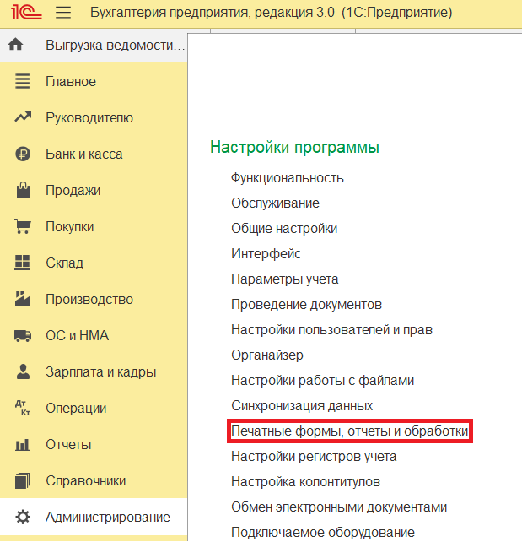
Рисунок 1.1 – Раздел «Печатные формы, отчеты и обработки» в конфигурации «Бухгалтерия предприятия, редакция 3.0».

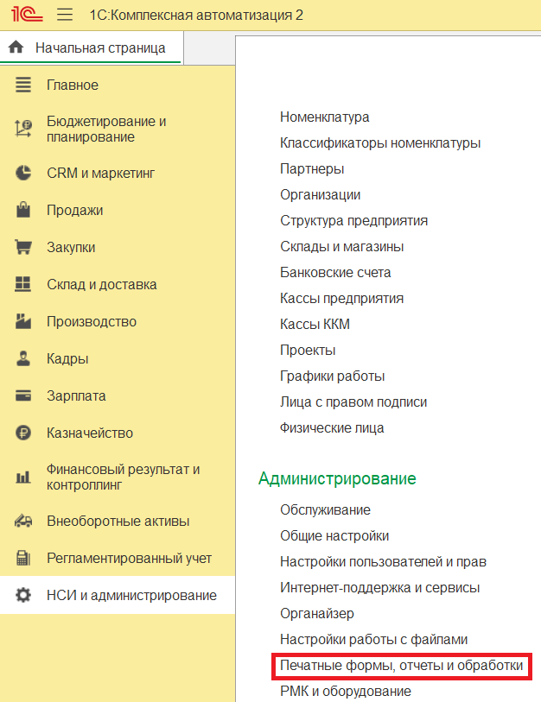
Рисунок 1.2 – Раздел «Печатные формы, отчеты и обработки» в конфигурации «Комплексная автоматизация 2».

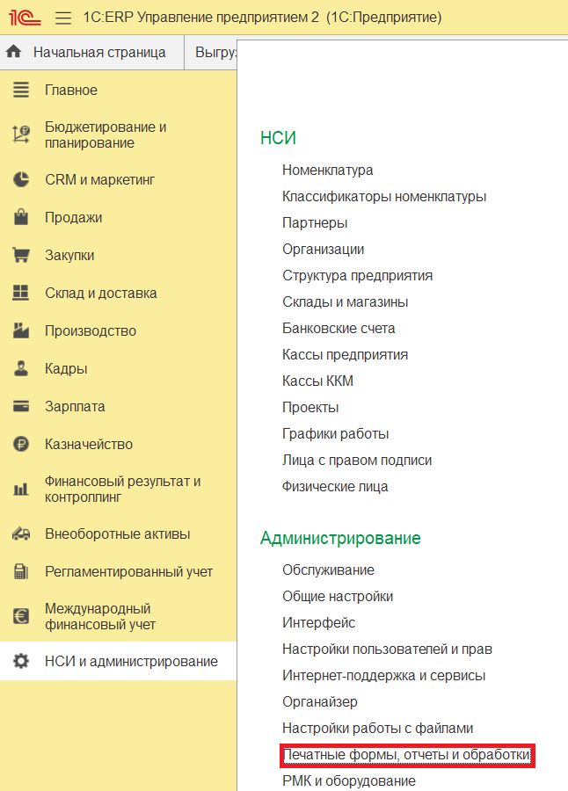
Рисунок 1.3 – Раздел «Печатные формы, отчеты и обработки» в конфигурации «1С: ERP Управление предприятием 2».

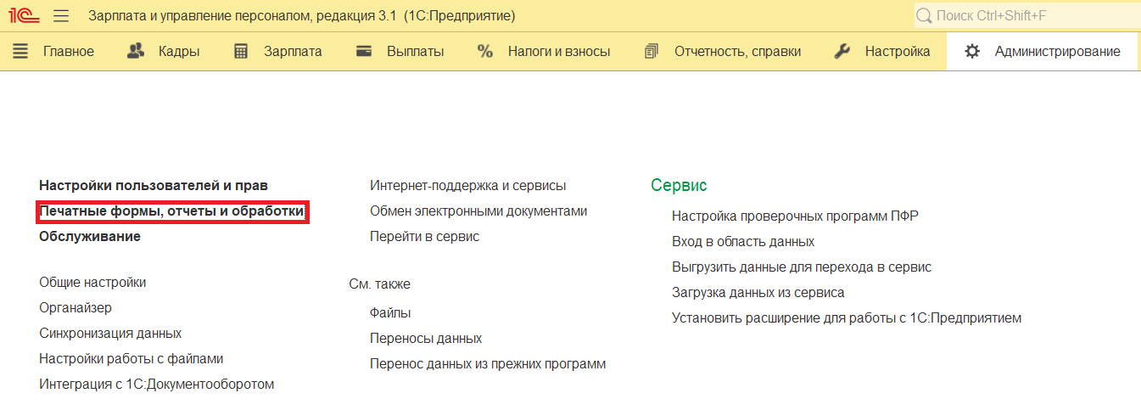
Рисунок 1.4 – Раздел «Печатные формы, отчеты и обработки» в конфигурации «Зарплата и управление персоналом, редакция 3.1».

В выбранном разделе, если не установлена, поставить галку «Дополнительные отчеты и обработки»:
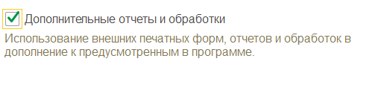
Рисунок 2 – Установка признака использования дополнительных печатных форм, отчетов и обработок

В этом же разделе выбрать раздел «Дополнительные отчеты и обработки»
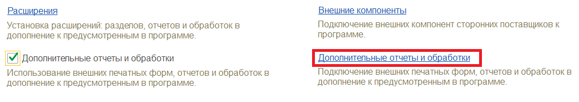
Рисунок 3 – Раздел «Дополнительные отчеты и обработки»

В открывшемся окне нажать кнопку «Добавить из файла…»:
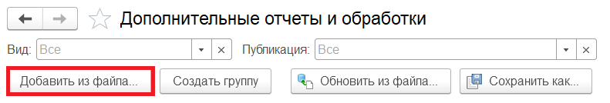
Рисунок 4 – Добавление обработки в справочник.

В открывшемся окне «Предупреждение безопасности» нажать кнопку «Продолжить»:
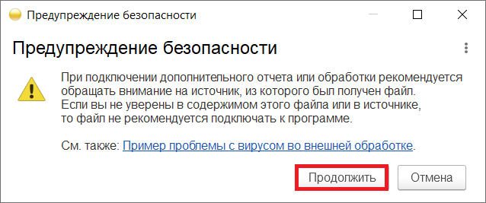
Рисунок 5 – Окно «Предупреждение безопасности»

В окне выбора обработки выбрать файл с именем «ВыгрузкаВедомостиВБанк.epf» из папки, в которую он был помещен:
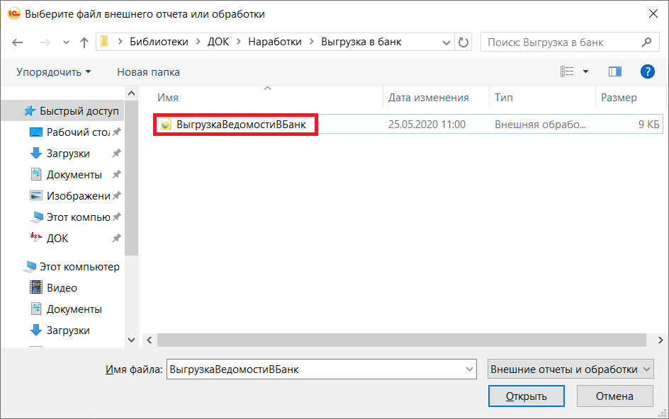
Рисунок 6 – Диалоговое окно выбора обработки.

В открывшемся окне нажать кнопку «Записать и закрыть»
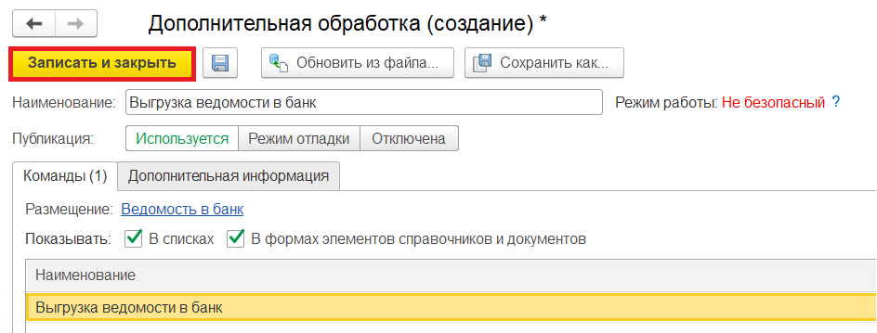
Рисунок 6 – Запись обработки в справочник.

Добавление в конфигурацию дополнительного реквизита:
Для корректной работы внешней обработки в справочник «Организации» необходимо добавить дополнительный реквизит «Префикс для банка». Для этого:

В подсистеме «Администрирование» выбрать раздел «Общие настройки»:
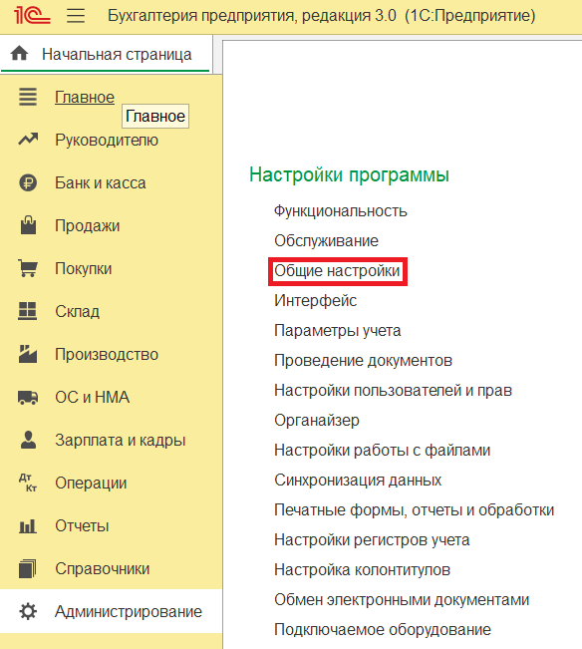
Рисунок 1.1 – Раздел «Общие настройки» в конфигурации «Бухгалтерия предприятия, редакция 3.0».

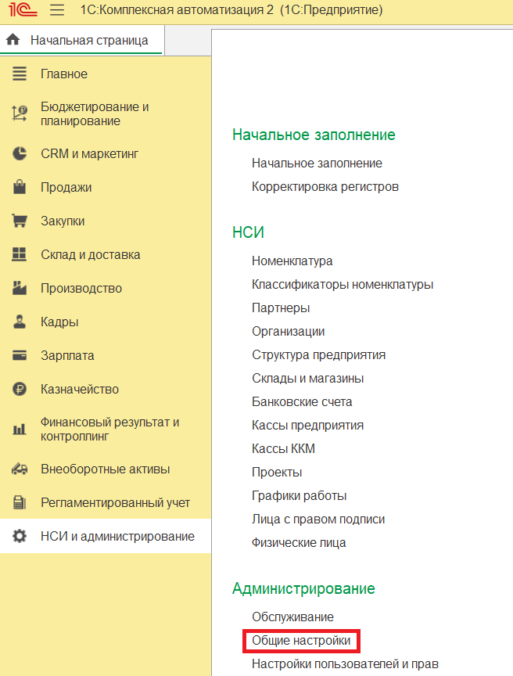
Рисунок 1.2 – Раздел «Общие настройки» в конфигурации «Комплексная автоматизация 2».

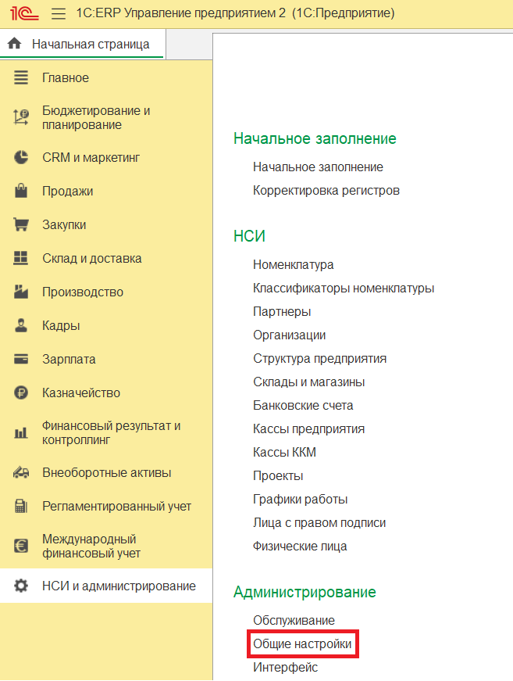
Рисунок 1.3 – Раздел «Общие настройки» в конфигурации «1С: ERP Управление предприятием 2».

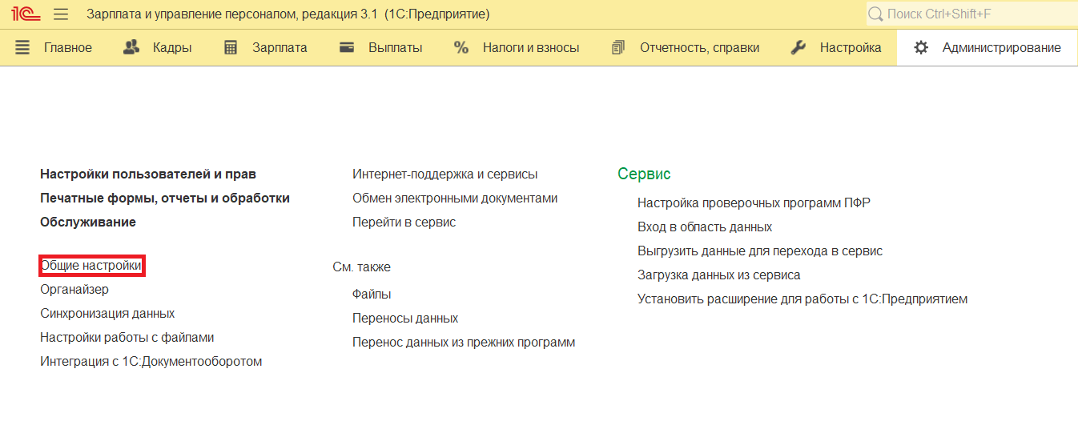
Рисунок 1.4 – Раздел «Общие настройки» в конфигурации «Зарплата и управление персоналом, редакция 3.1».

В выбранном разделе развернуть ветку «Дополнительные реквизиты и сведения», если не установлена, поставить галку «Дополнительные реквизиты и сведения»
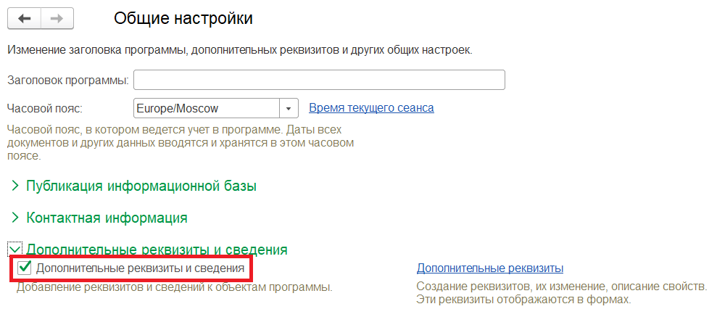
Рисунок 2 – Установка признака использования дополнительных реквизитов и сведений

В этом же разделе выбрать раздел «Дополнительные реквизиты»
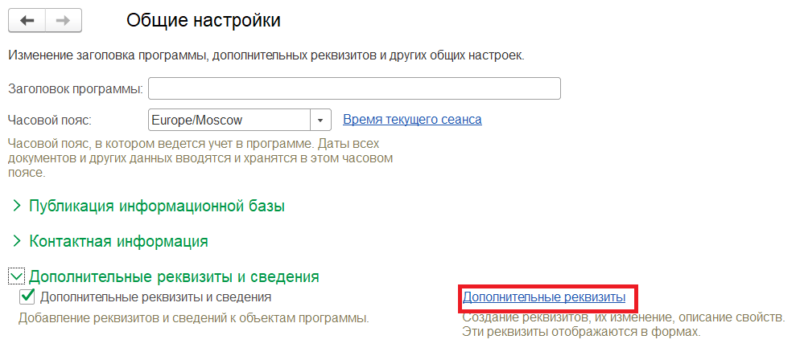
Рисунок 3 – Раздел «Дополнительные реквизиты»

В открывшемся окне выбрать справочник «Организации» и нажать на кнопку выпадающего меню «Добавить», в выпадающем меню нажать на кнопку «Новый»
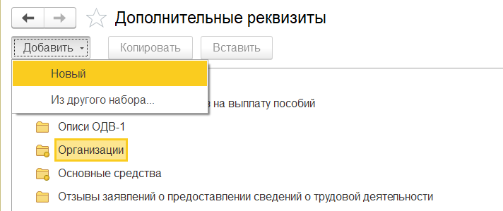
Рисунок 4 – Добавление нового дополнительного реквизита для справочника «Организации».

На форме создания дополнительного реквизита в поле «Наименование» ввести: «Префикс для банка»
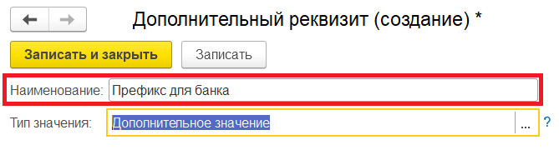
Рисунок 5 – Наименование дополнительного реквизита

На форме создания дополнительного реквизита в поле «Тип значения» нажать кнопку «Выбрать»:
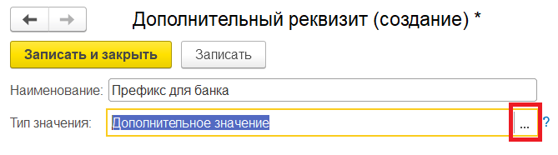
Рисунок 6 – Кнопка выбора типа значения дополнительного реквизита

В открывшемся окне задать следующие параметры – Строка, Длина 3 Фиксированная – и нажать кнопку «ОК»
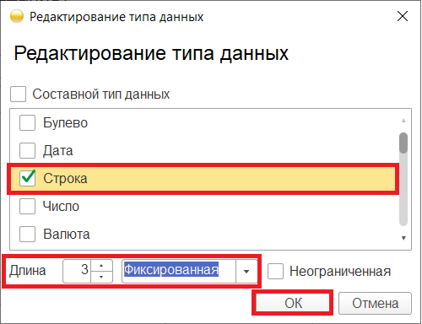
Рисунок 7 – Выбор типа значения дополнительного реквизита

На форме создания дополнительного реквизита развернуть ветку «Для разработчиков» и в поле «Имя» ввести: «ПрефиксДляБанка»
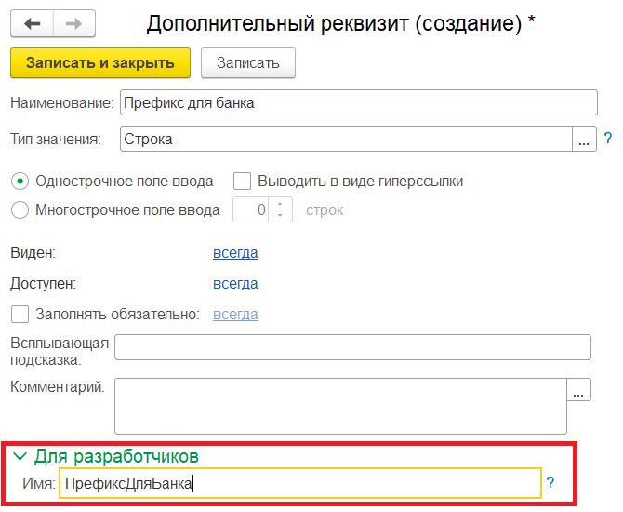
Рисунок 8 – Ввод имени для разработчика дополнительного реквизита.

Нажать кнопку «Записать и закрыть»
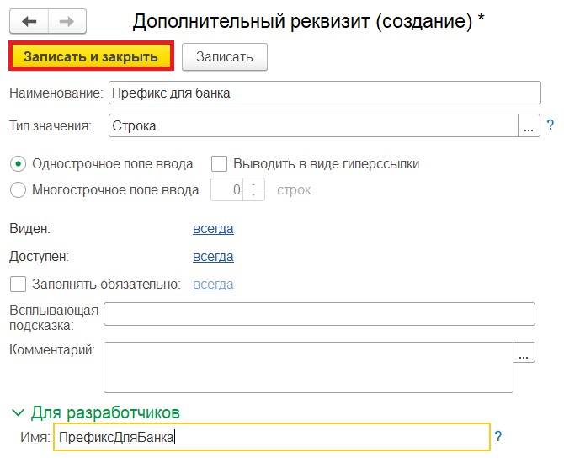
Рисунок 9 – Запись дополнительного реквизита в базу.

Использование обработки

Команда вызова обработки по умолчанию добавляется на форму списка и на форму документа «Ведомости в банк». Иконка команды выглядит следующим образом:
Из-за различающихся настроек формы иконка может не отобразиться на форме, или отобразиться в некорректном месте. Для корректного отображения команды на форме списка и на форме документа необходимо:

Нажать на кнопку выпадающего меню «Еще», в нем нажать на кнопку «Изменить форму»:
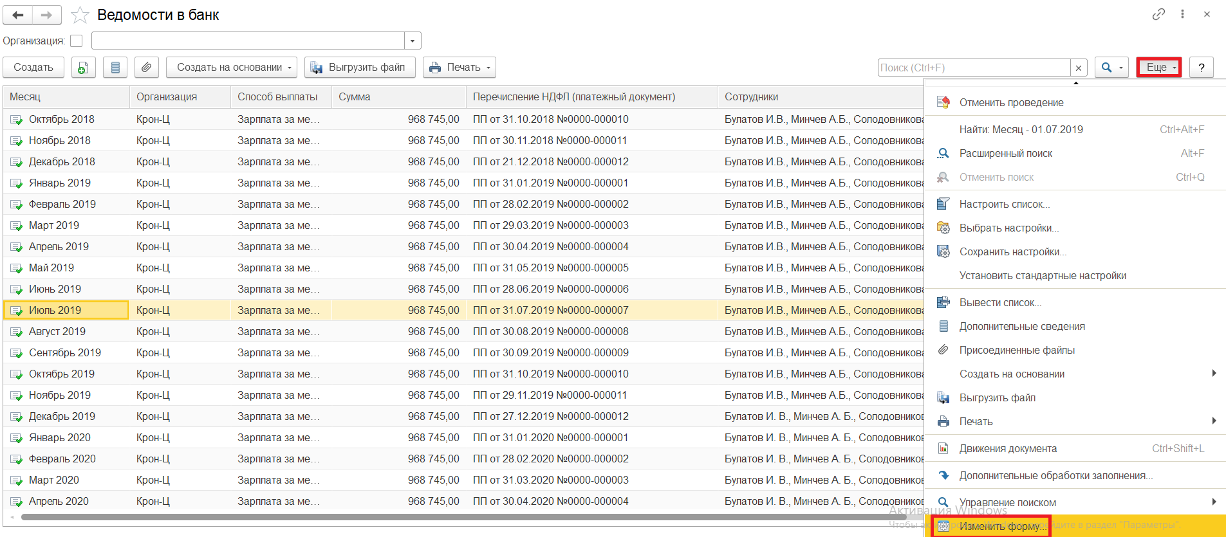
Рисунок 1.1 – Кнопка «Изменить форму …» на форме списка документа «Ведомости в банк».
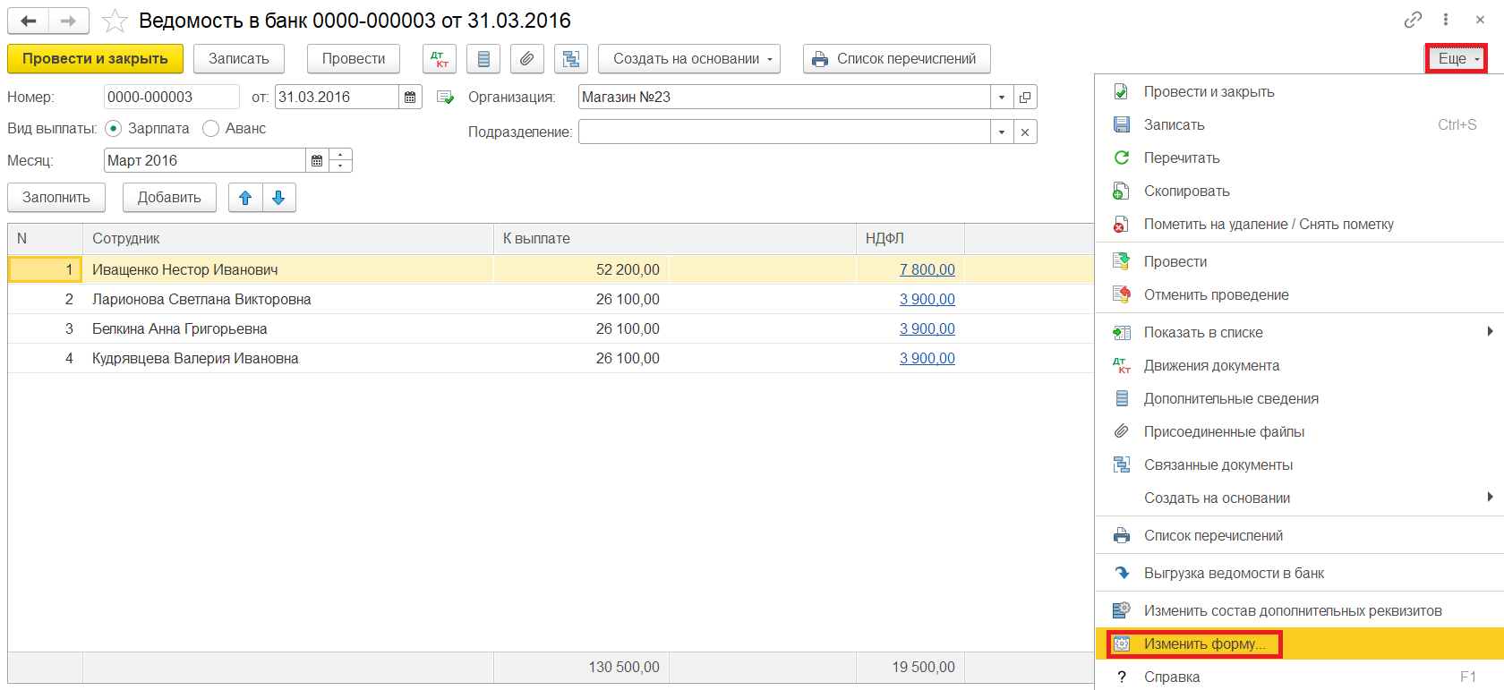
Рисунок 1.2 – Кнопка «Изменить форму …» на форме документа «Ведомости в банк».

В открывшемся окне в дереве элементов формы найти выбрать группу кнопок «Заполнить» и при необходимости перетащить ее мышкой в ту группу, в которой находятся остальные команды формы:
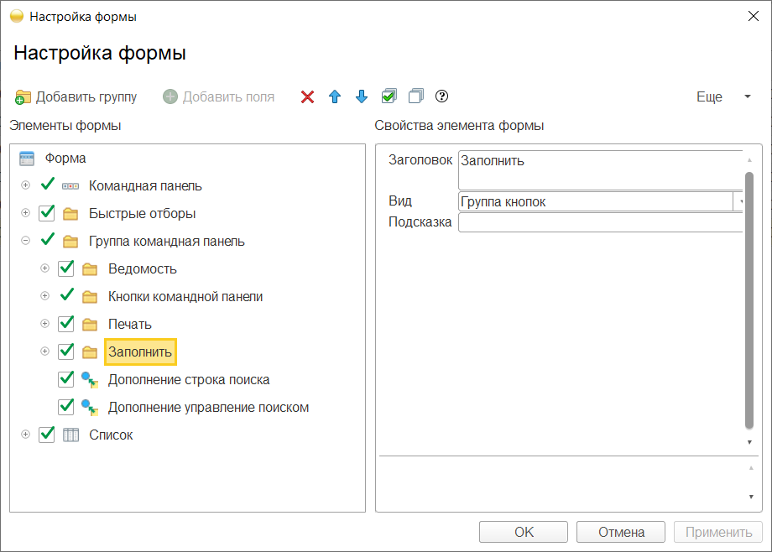
Рисунок 2 – Перенос группы кнопок «Заполнить» в основную командную панель формы.

Раскрыть в дереве элементов формы группу кнопок «Заполнить» и выбрать в случае формы списка – элемент «Дополнительные обработки заполнения...», а в случае формы документа – элемент «Выгрузка ведомости в банк». Справа от дерева элементов в свойствах элементов формы необходимо установить следующие значения: Отображение – Картинка; Положение кнопки в командной панели – В командной панели и дополнительном подменю. Затем нажать кнопки «Применить» и «ОК».
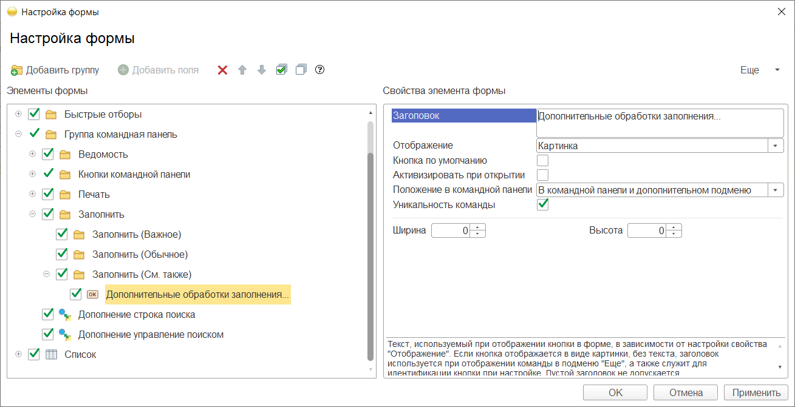
Рисунок 3.1 – Настройка отображения команды вызова внешней обработки на форме списка.
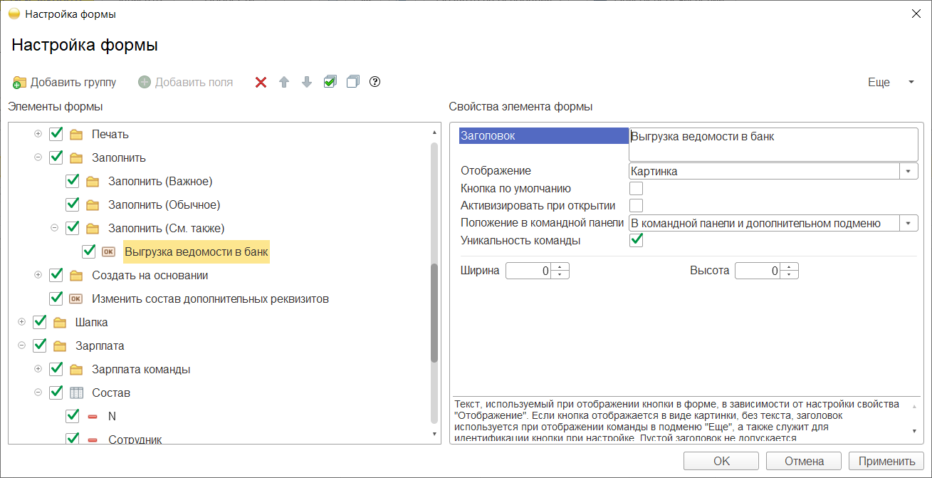
Рисунок 3.2 – Настройка отображения команды вызова внешней обработки на форме документа.

В результате иконки вызова команды появятся на вышеперечисленных формах:
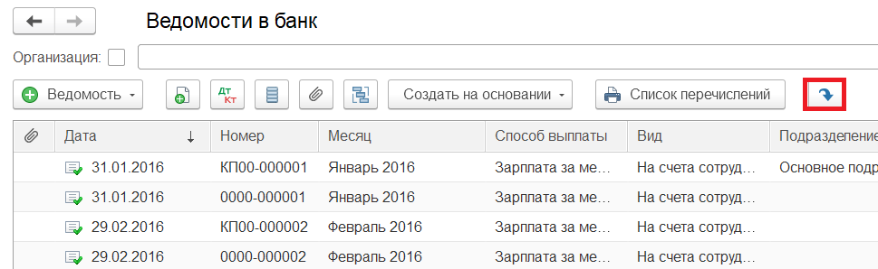
Рисунок 4.1 – Отображение команды вызова внешней обработки на форме списка.
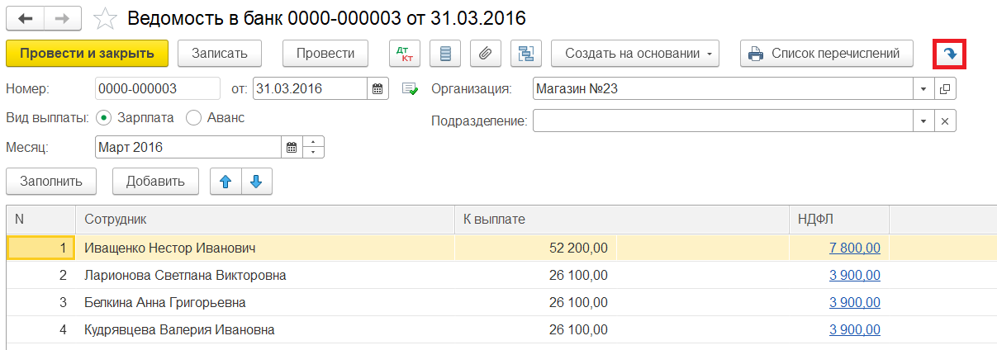
Рисунок 4.2 – Отображение команды вызова внешней обработки на форме документа.

После проделанных настроек данные команды также можно вызывать из выпадающего меню «Еще».
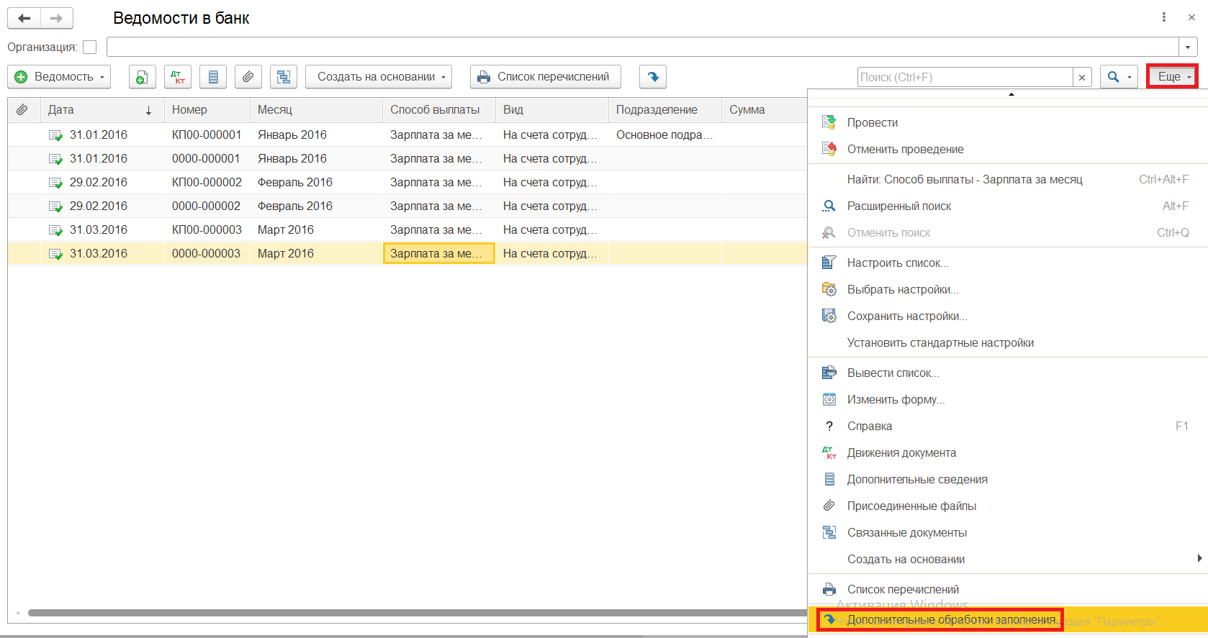
Рисунок 5.1 – Вызов команды внешней обработки на форме списка из выпадающего меню «Еще».
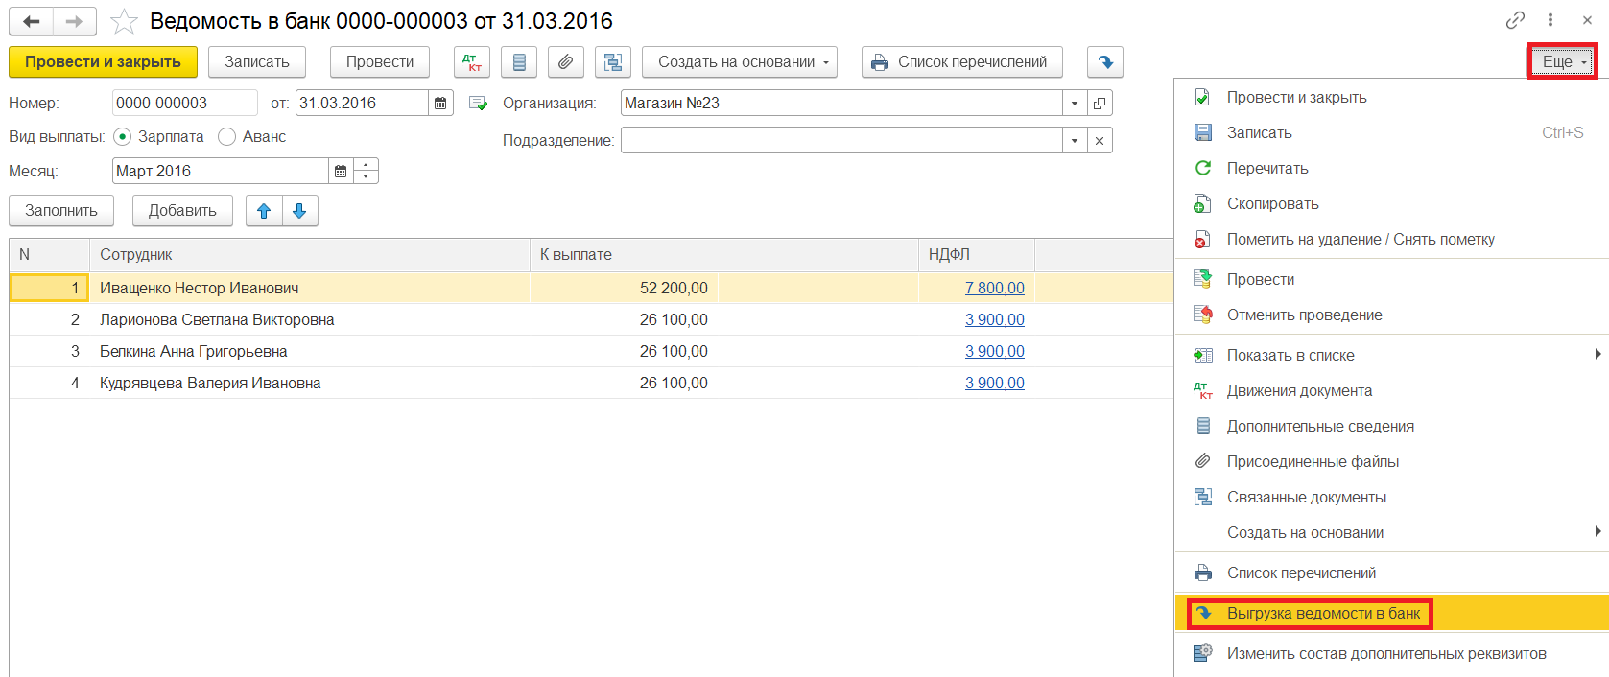
Рисунок 5.2 – Вызов команды внешней обработки на форме документа из выпадающего меню «Еще».

Для работы внешней обработки из формы списка необходимо выбрать документ, для которого необходимо сделать выгрузку и нажать на иконку вызова команды
Рисунок 6 – Вызов команды внешней обработки на форме списка.

В открывшемся окне выбрать обработку «Выгрузка ведомости в банк» и нажать кнопку «Выполнить».
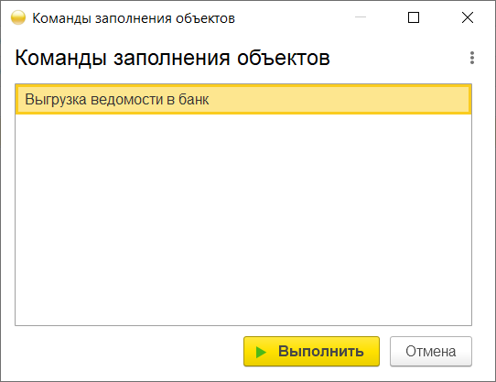
Рисунок 7 – Расположение команды выполнения внешней обработки, вызванной на форме списка.

Для работы внешней обработки из формы документа необходимо на форме нажать на иконку
Рисунок 8 – Вызов команды внешней обработки на форме документа.

После любого вызова команды откроется диалоговое окно выбора каталога сохранения файла(ов) выгрузки, в котором необходимо выбрать папку, в которую требуется сделать выгрузку. После нажатия на кнопку «Выбор папки» начнется выгрузка:
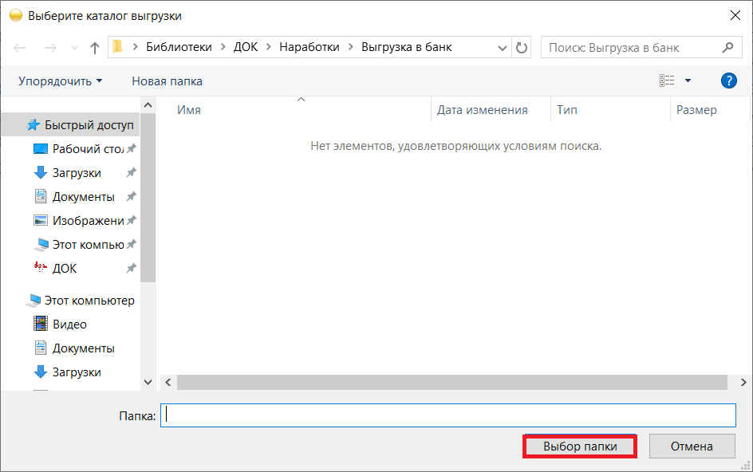
Рисунок 9 – Диалоговое окно выбора каталога сохранения выгрузки.

По завершению выгрузки появится диагностическое сообщение об успешном выполнении выгрузки с указанием каталога, в который она была осуществлена.
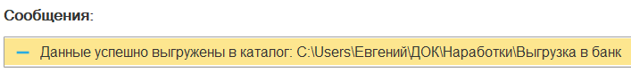
Рисунок 10 – Диагностическое сообщение об окончании выгрузки.

